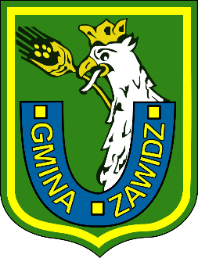 | Wygaśnięcie zezwolenia na sprzedaż napojów alkoholowych z tytułu likwidacji punktu sprzedaży | Urząd Gminy Zawidz

Nazwa usługi:
- Wygaśnięcie zezwolenia na sprzedaż napojów alkoholowych z tytułu likwidacji punktu sprzedaży
Wymagane dokumenty:
- Pisemne zgłoszenie zawierające datę likwidacji punktu sprzedaży
Opłaty:
- bez opłat
Termin załatwienia sprawy:
- niezwłocznie, ustawowy termin do 30 dni
Miejsce załatwienia sprawy:
- Urząd Gminy w Zawidzu, pokój nr 23, tel. 24 276-61-58
Odpowiedzialny za załatwienie sprawy:
- Inspektor ds. działalności gospodarczej
Wynik sprawy:
- Decyzja o wygaśnięciu zezwolenia na sprzedaż napojów alkoholowych
Tryb odwoławczy:
- odwołanie do Samorządowego Kolegium Odwoławczego w Płocku za pośrednictwem Wójta Gminy Zawidz w ciągu 14 dni od daty jej doręczenia
Podstawa prawna:
- Art. 18 ust. 12 pkt 1 ustawy z dnia 26 października 1982r. o wychowaniu w trzeźwości i przeciwdziałaniu alkoholizmowi (tekst jednolity z 2007r. Dz.U.Nr 70, poz. 473 z późn. zm.)
- Art. 162 § 1 ustawy z dnia 14 czerwca 1960r. Kodeks Postępowania Administracyjnego (Dz.U. z 2000r. Nr 98 poz. 1071 z późn. zm.)

